(TA1) Basic Concept
টাইট্রেশন হলো উপযুক্ত নির্দেশকের উপস্থিতিতে একটি নির্দিষ্ট ঘনমাত্রার অ্যাসিড বা ক্ষার দ্রবণের সাথে অপর একটি ক্ষার বা অ্যাসিড দ্রবণের বিক্রিয়া ঘটিয়ে বিক্রিয়ার শেষ বিন্দু পর্যন্ত প্রয়োজনীয় দ্রবণের আয়তন পরিমাপ করে অজানা দ্রবণের ঘনমাত্রা নির্ণয়ের একটি আয়তনমিতিক পদ্ধতি। টাইট্রেশনে যে জানা ঘনমাত্রার দ্রবণ ব্যবহার করা হয় তাকে টাইট্র্যান্ট এবং যে অজানা ঘনমাত্রার দ্রবণের ঘনমাত্রা নির্ণয় করা হয় তাকে টাইট্রেট বলে। সাধারণত টাইট্র্যান্ট ব্যুরেটের সাহায্যে ধীরে ধীরে টাইট্রেটের সাথে বিক্রিয়া করানো হয় এবং নির্দেশকের বর্ণ পরিবর্তনের মাধ্যমে টাইট্রেশনের শেষ বিন্দু নির্ণয় করা হয়। যে বিন্দুতে অ্যাসিড ও ক্ষার পরস্পরের সাথে সম্পূর্ণভাবে প্রশমিত হয় তাকে প্রশমন বিন্দু বলে।
এসিড-ক্ষার টাইট্রেশনের মূলনীতি হলো অ্যাসিডের সমতুল্য সংখ্যা = ক্ষারের সমতুল্য সংখ্যা। তাই এক-অম্লীয় অ্যাসিড ও এক-অম্লীয় ক্ষারের ক্ষেত্রে, $V_{A}×M_{A}=V_{B}×M_{B}$, যেখানে $V_{A},M_{A}$ হলো অ্যাসিডের আয়তন ও মোলার ঘনমাত্রা এবং $V_{B},M_{B}$ হলো ক্ষারের আয়তন ও মোলার ঘনমাত্রা। বহু-অম্লীয় অ্যাসিড বা ক্ষারের ক্ষেত্রে বিক্রিয়ায় অংশগ্রহণকারী মোল সংখ্যা বিবেচনা করে, $\frac{V_{A}M_{A}}{n_{A}}=\frac{V_{B}M_{B}}{n_{B}}$ ব্যবহার করা হয়।
যেমন, HCl+NaOH→NaCl+H₂O বিক্রিয়ায় 1 মোল HCl এর সাথে 1 মোল NaOH সম্পূর্ণভাবে প্রশমিত হয়।
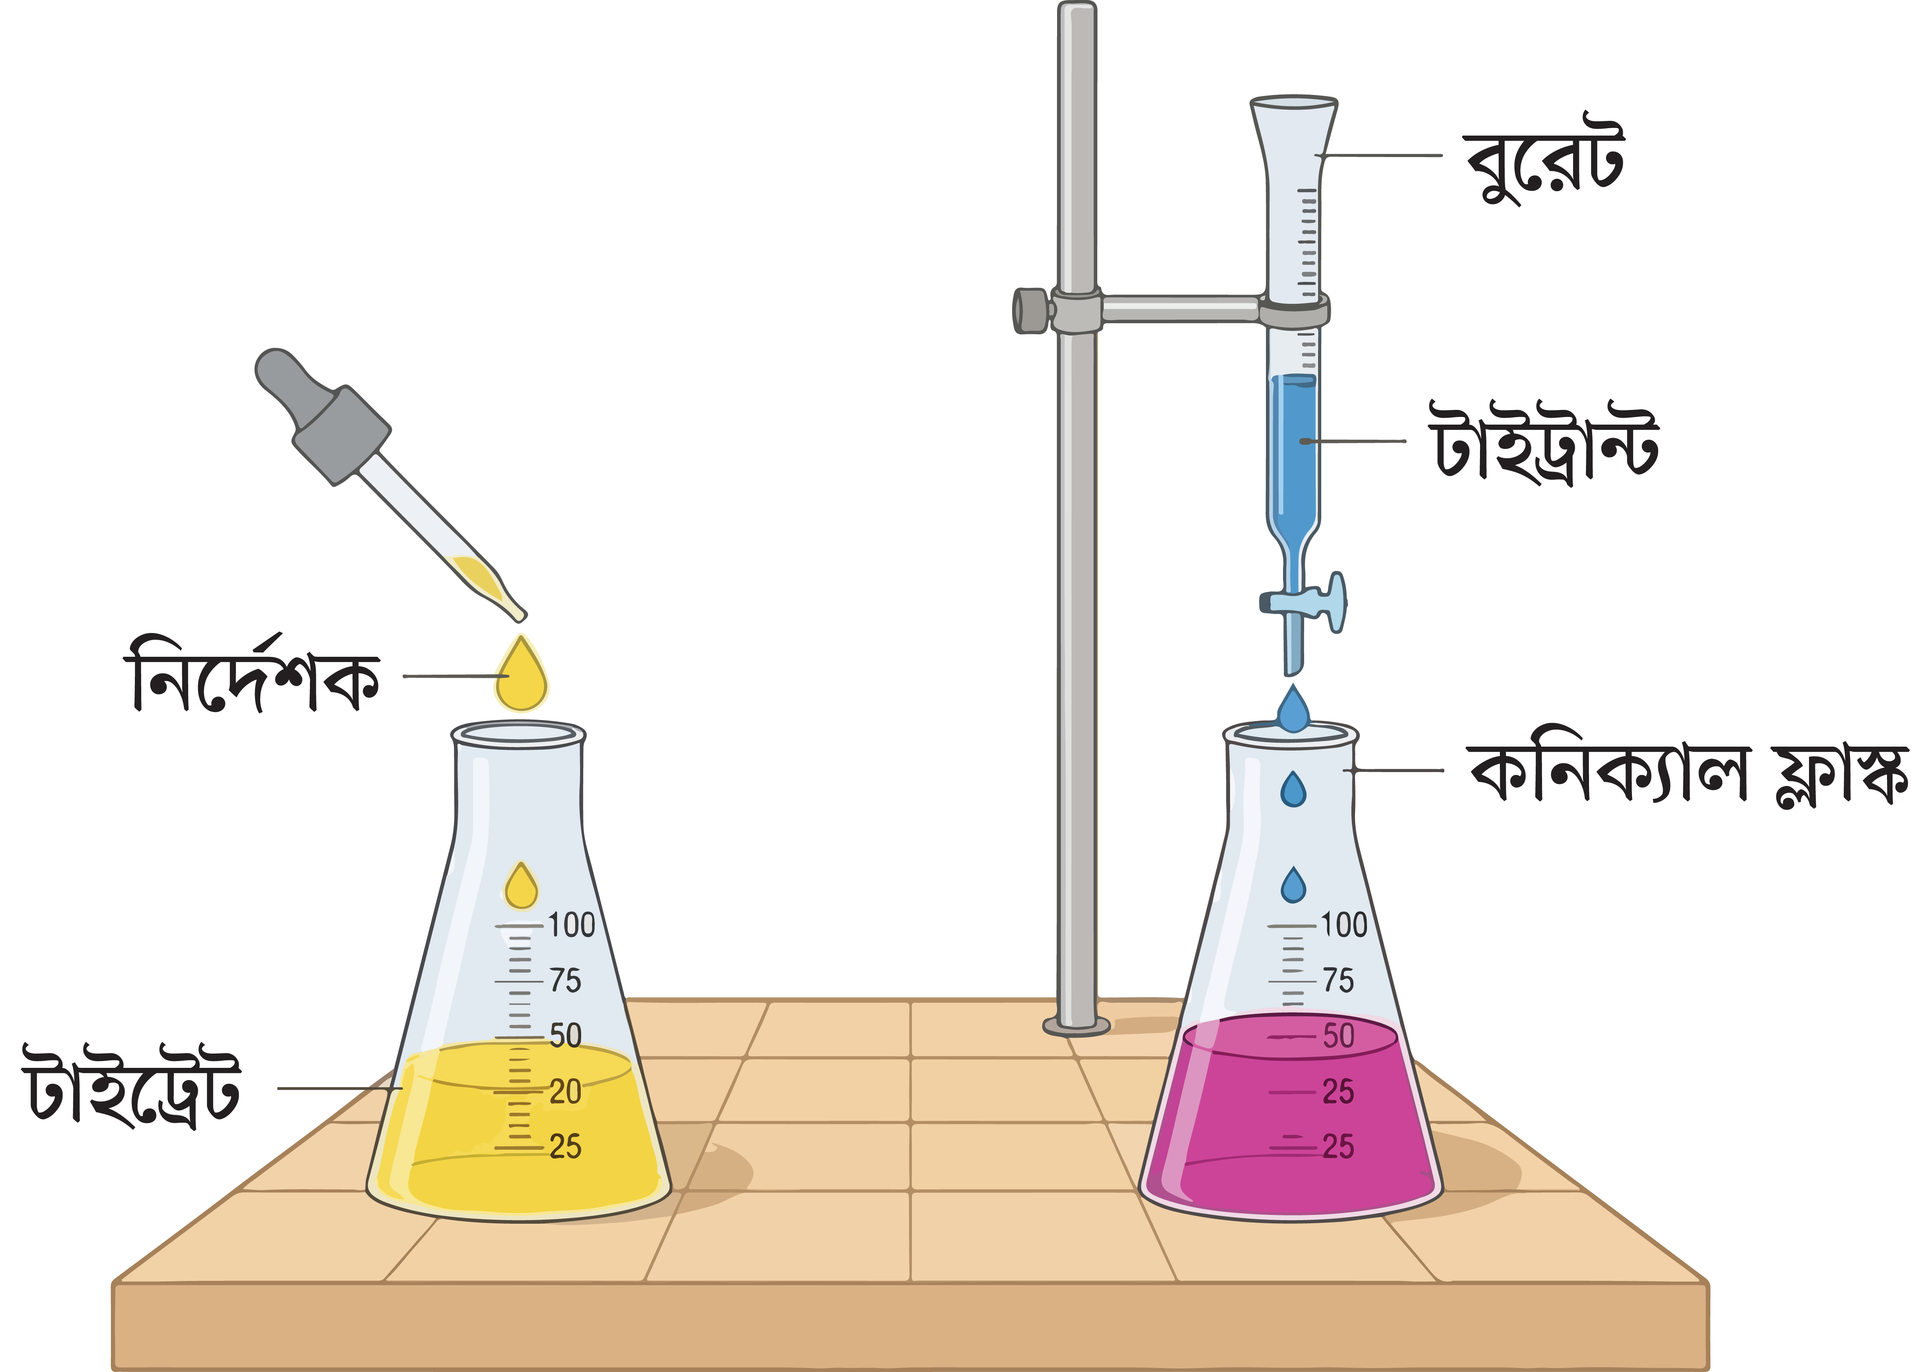
চিত্রঃ টাইট্রেশন ও টাইট্রেশনে ব্যবহৃত যন্ত্রসামগ্রী।

(TA2) Basic Concept
সবল অ্যাসিড ও সবল ক্ষারের বিক্রিয়ায় অ্যাসিডের H⁺ আয়ন এবং ক্ষারের OH⁻ আয়ন পরস্পর যুক্ত হয়ে পানি উৎপন্ন করে। একই সঙ্গে অ্যাসিডের ঋণাত্মক আয়ন ও ক্ষারের ধাতব ধনাত্মক আয়ন পরস্পরের সাথে যুক্ত হয়ে লবণ উৎপন্ন করে। যেমন, HCl ও NaOH এর বিক্রিয়ায় H⁺ ও OH⁻ আয়ন থেকে পানি এবং Na⁺ ও Cl⁻ আয়ন থেকে NaCl উৎপন্ন হয়। তাই সবল অ্যাসিড ও সবল ক্ষারের প্রশমন বিক্রিয়ায় প্রধানত লবণ ও পানি উৎপন্ন হয়।
সবল ক্ষার দ্রবণে সবল অ্যাসিড যোগ করতে থাকলে প্রথমে দ্রবণের pH ধীরে ধীরে কমতে থাকে; কারণ H₃O⁺ আয়নের ঘনমাত্রা ধীরে ধীরে বৃদ্ধি পায়। তবে প্রশমন বিন্দুর কাছাকাছি এলে অল্প পরিমাণ অ্যাসিড যোগ করলেই দ্রবণের pH হঠাৎ দ্রুত কমে যায় এবং প্রায় 10 থেকে 4 এর মধ্যে পরিবর্তিত হয়। প্রয়োজনীয় পরিমাণ অ্যাসিড যোগ করলে দ্রবণ সম্পূর্ণ প্রশমিত হয় এবং প্রশমন বিন্দুতে দ্রবণের pH মান 7 হয়। প্রশমন বিন্দুর পরে অতিরিক্ত অ্যাসিড যোগ করলে দ্রবণ পুনরায় অম্লীয় হয়ে যায় এবং pH মান 7 এর নিচে নেমে আসে।
সবল অ্যাসিড–সবল ক্ষারের টাইট্রেশনে প্রশমন বিন্দুর কাছাকাছি দ্রবণের pH প্রায় 4.0–10.0 এর মধ্যে দ্রুত পরিবর্তিত হয়। তাই এ টাইট্রেশনে ফেনলফথ্যালিন, মিথাইল অরেঞ্জ, মিথাইল রেড ও ব্রোমোথাইমল ব্লু যেকোনো উপযুক্ত নির্দেশক ব্যবহার করা যায়। কারণ এসব নির্দেশকের বর্ণ পরিবর্তনের pH পরিসর প্রশমন বিন্দুর pH = 7 কে অন্তর্ভুক্ত করে। ফলে নির্দেশকের বর্ণ পরিবর্তনের মাধ্যমে সহজেই টাইট্রেশনের প্রশমন বিন্দু নির্ণয় করা যায়।
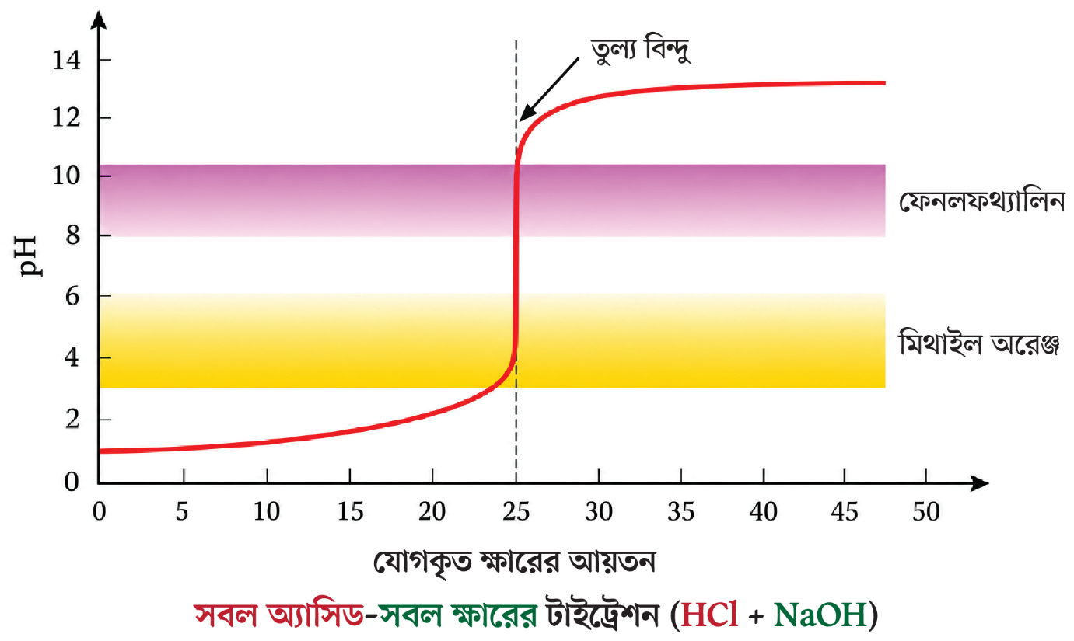
চিত্রঃ সবল অ্যাসিড–সবল ক্ষারের টাইট্রেশন গ্রাফ।

(TA3) Basic Concept
দুর্বল অ্যাসিড ও সবল ক্ষারের বিক্রিয়ায় দুর্বল অ্যাসিডের H+ আয়ন এবং ক্ষারের OH− আয়ন পরস্পর যুক্ত হয়ে পানি উৎপন্ন করে। একই সঙ্গে অ্যাসিডের ঋণাত্মক আয়ন ও ক্ষারের ধনাত্মক আয়ন পরস্পরের সাথে যুক্ত হয়ে লবণ উৎপন্ন করে। যেমন, CH₃COOH ও NaOH এর বিক্রিয়ায় H+ ও OH− আয়ন থেকে পানি এবং CH₃COO− ও Na+ আয়ন থেকে লবণ উৎপন্ন হয়। তবে উৎপন্ন CH₃COO− আয়নের দুর্বল ক্ষার ধর্ম থাকায় প্রশমন বিন্দুতে দ্রবণ ক্ষারীয় হয় এবং দ্রবণের pH মান 7 এর বেশি হয়।
নির্দিষ্ট ঘনমাত্রার সবল ক্ষার দ্রবণের মধ্যে ফোঁটা ফোঁটা নির্দিষ্ট ঘনমাত্রার দুর্বল অ্যাসিড দ্রবণ যোগ করলে দ্রবণের pH ধীরে ধীরে কমতে থাকে। কারণ দ্রবণে H₃O+ আয়নের ঘনমাত্রা ধীরে ধীরে বৃদ্ধি পায়। তবে প্রশমন বিন্দুর কাছাকাছি এলে অল্প পরিমাণ অ্যাসিড যোগ করলেই দ্রবণের pH হঠাৎ দ্রুত কমে যায় এবং প্রায় 11 থেকে 6 এর মধ্যে পরিবর্তিত হয়। প্রয়োজনীয় পরিমাণ অ্যাসিড যোগ করলে দ্রবণ সম্পূর্ণ প্রশমিত হয়। উদাহরণস্বরূপ, 0.1 M CH₃COOH ও 0.1 M NaOH এর টাইট্রেশনে প্রশমন বিন্দুতে দ্রবণের pH প্রায় 8.8 হয়।
দুর্বল অ্যাসিড–সবল ক্ষারের টাইট্রেশনে প্রশমন বিন্দুর কাছাকাছি দ্রবণের pH দ্রুত পরিবর্তিত হয় এবং বর্ণ পরিবর্তনের pH পরিসর প্রায় 8.0–10.0 এর মধ্যে থাকে। তাই এ টাইট্রেশনে ফেনলফথ্যালিন ও থাইমল ব্লু নির্দেশক হিসেবে ব্যবহার করা যায়। তবে মিথাইল অরেঞ্জ বা মিথাইল রেড উপযুক্ত নয়, কারণ এদের বর্ণ পরিবর্তনের pH পরিসর প্রশমন বিন্দুর pH কে অন্তর্ভুক্ত করে না।
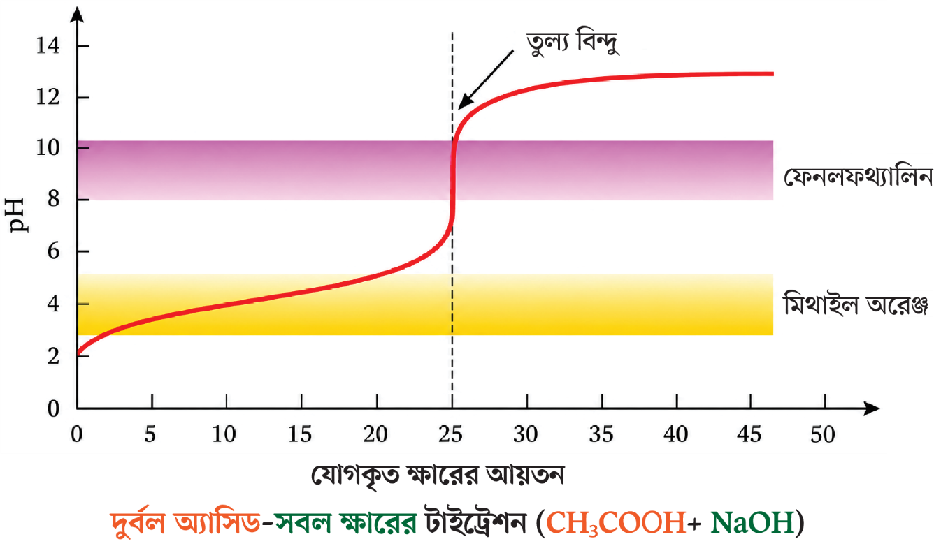
চিত্রঃ দুর্বল অ্যাসিড–সবল ক্ষারের টাইট্রেশন গ্রাফ।

(TA4) Basic Concept
সবল অ্যাসিড ও দুর্বল ক্ষারের বিক্রিয়ায় অ্যাসিডের H₃O⁺ আয়ন দুর্বল ক্ষারের সাথে যুক্ত হয়ে পানি ও সংশ্লিষ্ট অনুবন্ধী অ্যাসিড উৎপন্ন করে। যেমন, H₃O⁺ ও NH₃ এর বিক্রিয়ায় H₂O ও NH₄⁺ উৎপন্ন হয়। আবার HCl ও NH₄OH এর বিক্রিয়ায় পানি, Cl⁻ আয়ন ও NH₄⁺ আয়ন উৎপন্ন হয়। এখানে উৎপন্ন NH₄⁺ আয়ন দুর্বল ক্ষারের অনুবন্ধী অম্ল হওয়ায় প্রশমন বিন্দুতে দ্রবণ অম্লীয় হয় এবং pH মান 7 এর কম থাকে।
নির্দিষ্ট ঘনমাত্রার দুর্বল ক্ষারের দ্রবণে নির্দিষ্ট ঘনমাত্রার সবল অ্যাসিড ফোঁটায় ফোঁটায় যোগ করলে প্রথমে দ্রবণের pH ধীরে ধীরে কমতে থাকে। প্রশমন বিন্দুর কাছাকাছি এলে pH এর মান হঠাৎ দ্রুত কমে যায়। এ ক্ষেত্রে প্রশমন অংশের pH < 7 হয়। উদাহরণস্বরূপ, 0.1 M NH₃ দ্রবণের মধ্যে 0.1 M HCl দ্রবণ যোগ করলে প্রশমন বিন্দুতে দ্রবণের pH মান প্রায় 5.27 হয়।
প্রশমন বিন্দুতে উৎপন্ন NH₄⁺ দ্রবণের অম্লধর্মের জন্য দ্রবণের pH মান 7 এর নিচে থাকে। তাই সবল অ্যাসিড–দুর্বল ক্ষারের টাইট্রেশনে নির্দেশক হিসেবে মিথাইল অরেঞ্জ ও মিথাইল রেড ব্যবহার করা যায়। এ ক্ষেত্রে বর্ণ পরিবর্তনের দ্রবণের pH পরিসর প্রায় 7.0 থেকে 4.0 এর মধ্যে থাকে।
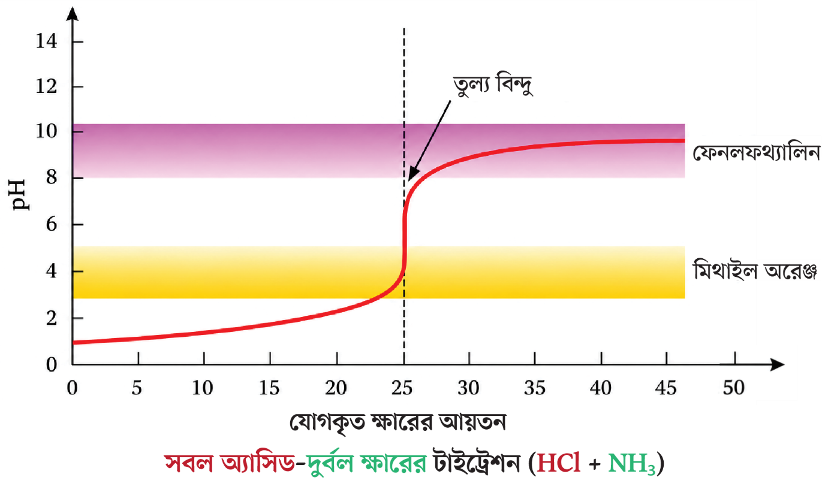
চিত্রঃ সবল অ্যাসিড–দুর্বল ক্ষারের টাইট্রেশন গ্রাফ।

(TA5) Basic Concept
দুর্বল অ্যাসিড ও দুর্বল ক্ষারের বিক্রিয়ায় উভয়েই আংশিকভাবে আয়নিত থাকে। যেমন, CH₃COOH ও NH₃ এর বিক্রিয়ায় NH₄⁺ ও CH₃COO⁻ আয়ন উৎপন্ন হয়। একইভাবে HCN ও NH₃ এর বিক্রিয়ায় NH₄⁺ ও CN⁻ আয়ন উৎপন্ন হয়। ফলে এ ধরনের বিক্রিয়ায় উৎপন্ন আয়নগুলোর অম্লীয় বা ক্ষারীয় ধর্মের প্রভাব দ্রবণের pH এর ওপর পড়ে।
নির্দিষ্ট ঘনমাত্রার দুর্বল অ্যাসিড দ্রবণে নির্দিষ্ট ঘনমাত্রার দুর্বল ক্ষার দ্রবণ ফোঁটা ফোঁটা যোগ করলে দ্রবণের pH ধীরে ধীরে বৃদ্ধি পেতে থাকে। প্রশমন বিন্দুর কাছাকাছি এলেও দ্রবণের pH মানে হঠাৎ কোনো বিরাট পরিবর্তন সৃষ্টি হয় না, অর্থাৎ pH পরিবর্তনের তীক্ষ্ণ পরিসর তৈরি হয় না। এ ক্ষেত্রে দ্রবণের pH শুরু থেকে শেষ পর্যন্ত খুব ধীরগতিতে পরিবর্তিত হয়। তাই কোনো নির্দিষ্ট উপযুক্ত নির্দেশক কার্যকর হয় না। তবে নির্দেশক হিসেবে ফেনলফথ্যালিন ও মিথাইল রেড এর মিশ্রণ ব্যবহার করা যায়।
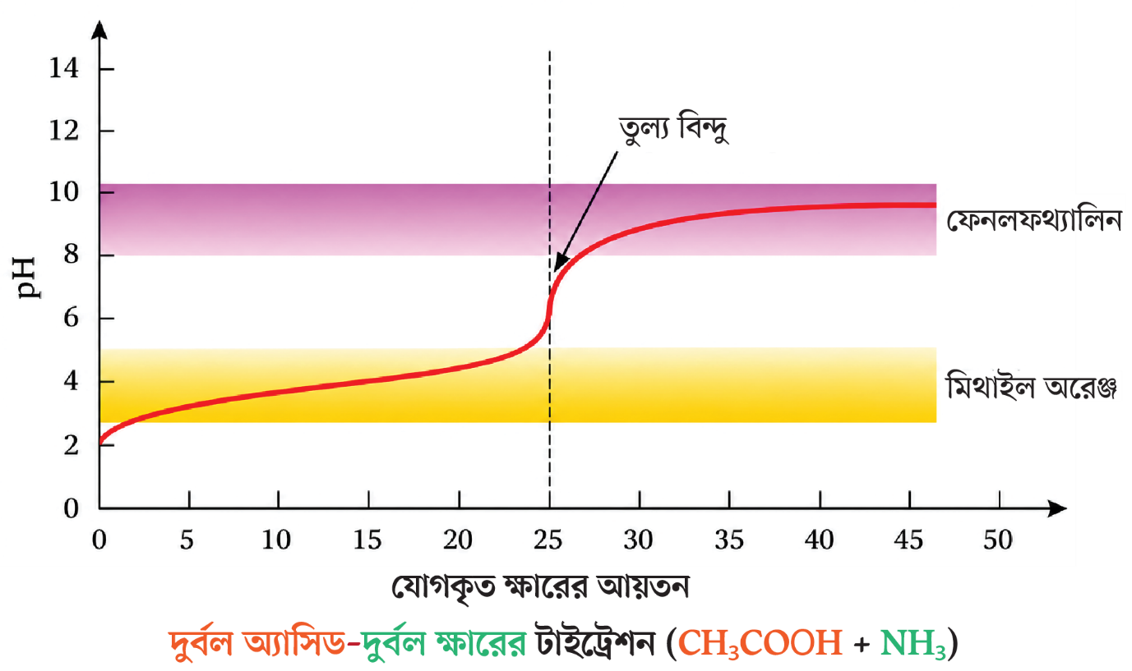
চিত্রঃ দুর্বল অ্যাসিড–দুর্বল ক্ষারের টাইট্রেশন গ্রাফ।

টাইট্রেশনের ধরন | প্রশমন বিন্দুতে pH | উপযুক্ত নির্দেশক
সবল অ্যাসিড + সবল ক্ষার | 7.0 | ফেনলফথ্যালিন / মিথাইল অরেঞ্জ / মিথাইল রেড / ব্রোমোথাইমল ব্লু
দুর্বল অ্যাসিড + সবল ক্ষার | 8.8 | ফেনলফথ্যালিন / থাইমল ব্লু
সবল অ্যাসিড + দুর্বল ক্ষার | 5.27 | মিথাইল অরেঞ্জ / মিথাইল রেড
দুর্বল অ্যাসিড + দুর্বল ক্ষার | 7.0 | একক নির্দেশক নয়; ফেনলফথ্যালিন + মিথাইল রেড মিশ্রণ
(TA6) Tutor Talk

(TA7) Important Info
নির্দেশক হলো এমন একটি দুর্বল জৈব অ্যাসিড বা দুর্বল জৈব ক্ষার, যার অম্লীয় ও ক্ষারীয় অবস্থার বর্ণ ভিন্ন। নির্দেশকের অম্লীয় রূপকে HIn এবং ক্ষারীয় রূপকে In⁻ দ্বারা প্রকাশ করা যায় [HIn ⇌ H⁺ + In⁻]। দ্রবণের pH পরিবর্তনের সঙ্গে HIn ও In⁻-এর আপেক্ষিক পরিমাণ পরিবর্তিত হয় এবং এর ফলে নির্দেশকের বর্ণও পরিবর্তিত হয়। টাইট্রেশনের সময় প্রশমন বিন্দুর কাছাকাছি অল্প পরিমাণ অ্যাসিড বা ক্ষার যোগ করলেই দ্রবণের pH দ্রুত পরিবর্তিত হয়। এই pH পরিবর্তনের ফলে নির্দেশকের এক বর্ণ অন্য বর্ণে পরিণত হয়ে দৃশ্যমান বর্ণ পরিবর্তন ঘটায়। ফলে নির্দেশকের বর্ণ পরিবর্তনের মাধ্যমেই টাইট্রেশনের শেষ বিন্দু শনাক্ত করা যায়। সঠিক নির্দেশক নির্বাচন করার ক্ষেত্রে এর বর্ণ পরিবর্তনের pH পরিসর যেন প্রশমন বিন্দুর pH এর কাছাকাছি হয়, তা নিশ্চিত করতে হয়।

(TA8)
3.3 আয়োডিমিতি ও আয়োডোমিতি
আয়োডিমিতি

মূল বিক্রিয়াঃ 2Na₂S₂O₃ + I₂ → Na₂S₄O₆ + 2NaI
সোডিয়াম থায়োসালফেট + আয়োডিন → সোডিয়াম টেট্রাথায়োনেট + সোডিয়াম আয়োডাইড

অর্ধবিক্রিয়াসমূহঃ 2S₂O₃²⁻ → S₄O₆²⁻ + 2e⁻
থায়োসালফেট আয়ন → টেট্রাথায়োনেট আয়ন + ইলেকট্রন
I₂ + 2e⁻ → 2I⁻
আয়োডিন + ইলেকট্রন → আয়োডাইড আয়ন

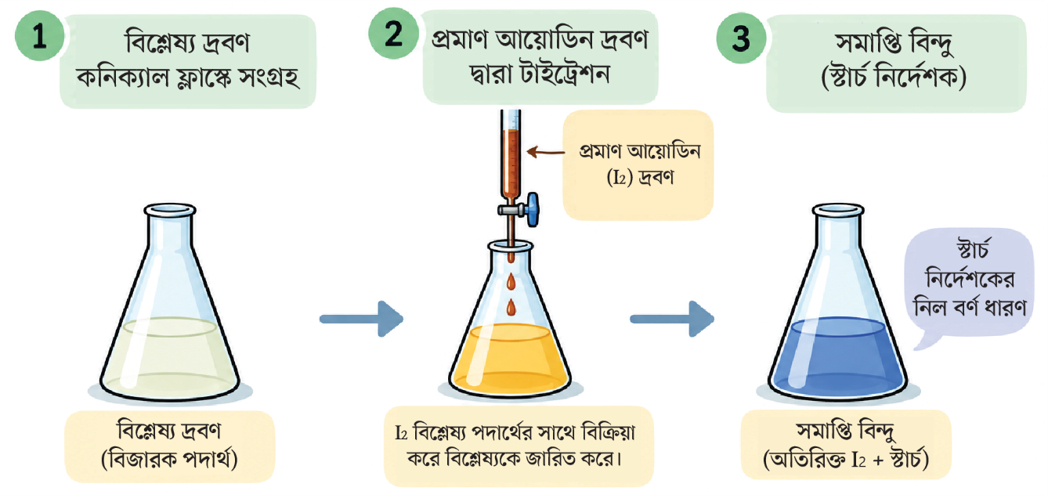
চিত্রঃ আয়োডিমিতি পদ্ধতির প্রবাহচিত্র।
Nice to Know:
আয়োডিমিতি হলো এমন একটি সরাসরি টাইট্রেশন পদ্ধতি, যেখানে কোনো বিজারক পদার্থের পরিমাণ নির্ণয়ের জন্য প্রমাণ আয়োডিন দ্রবণ ব্যবহার করা হয়। এ ক্ষেত্রে প্রমাণ আয়োডিন দ্রবণকে বুরেটে নেওয়া হয় এবং তা দিয়ে নির্দিষ্ট পরিমাণ বিজারক পদার্থের টাইট্রেশন করা হয়। রাসায়নিকভাবে বিজারক পদার্থ আয়োডিনকে আয়োডাইড আয়নে বিজারিত করে এবং নিজে জারিত হয়। টাইট্রেশনে ব্যবহৃত আয়োডিনের পরিমাণ থেকে নমুনায় উপস্থিত বিজারক পদার্থের পরিমাণ নির্ণয় করা যায়।

আয়োডোমিতি:

2CuSO₄ + 4KI → Cu₂I₂ + I₂ + 2K₂SO₄
কপার সালফেট + পটাসিয়াম আয়োডাইড → কিউপ্রাস আয়োডাইড + আয়োডিন + পটাসিয়াম সালফেট
বা, 2Cu²⁺ + 4I⁻ → 2Cu⁺ + 2I⁻ + I₂
কিউপ্রিক আয়ন + আয়োডাইড আয়ন → কিউপ্রাস আয়ন + আয়োডাইড আয়ন + আয়োডিন

2Na₂S₂O₃ + I₂ → Na₂S₄O₆ + 2NaI
সোডিয়াম থায়োসালফেট + আয়োডিন → সোডিয়াম টেট্রাথায়োনেট + সোডিয়াম আয়োডাইড
বা, I₂ + 2S₂O₃²⁻ → S₄O₆²⁻ + 2I⁻
আয়োডিন + থায়োসালফেট আয়ন → টেট্রাথায়োনেট আয়ন + আয়োডাইড আয়ন
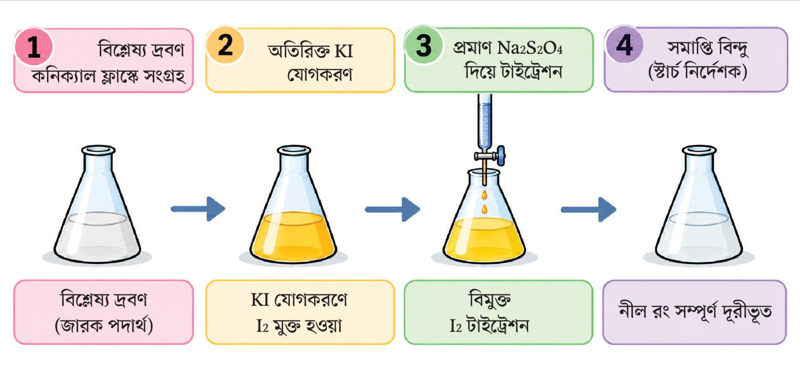
চিত্রঃ আয়োডোমিতি পদ্ধতির প্রবাহচিত্র।

Important Info:
আয়োডোমিতি হলো কোনো জারক পদার্থের পরিমাণ নির্ণয়ের পরোক্ষ টাইট্রেশন পদ্ধতি। প্রথমে নির্দিষ্ট পরিমাণ জারক পদার্থের দ্রবণের সাথে অতিরিক্ত পটাসিয়াম আয়োডাইড (KI) যোগ করা হয়। জারক পদার্থ আয়োডাইড আয়নকে জারিত করে আয়োডিন মুক্ত করে এবং নিজে বিজারিত হয়। এরপর উৎপন্ন মুক্ত আয়োডিনকে প্রমাণ সোডিয়াম থায়োসালফেট দ্রবণ দিয়ে টাইট্রেশন করা হয়। অর্থাৎ এখানে সরাসরি জারক পদার্থকে টাইট্রেশন না করে তার দ্বারা মুক্ত হওয়া আয়োডিনের পরিমাণ নির্ণয় করে জারক পদার্থের পরিমাণ হিসাব করা হয়।
যেমন কিউপ্রিক আয়ন KI এর আয়োডাইড আয়নকে জারিত করে আয়োডিন মুক্ত করে এবং নিজে কিউপ্রাস আয়নে বিজারিত হয়। পরে মুক্ত আয়োডিন সোডিয়াম থায়োসালফেট দ্বারা টাইট্রেশন করা হয়।

Tutor Talk
আয়োডিমিতি: প্রমাণ আয়োডিন সরাসরি ব্যবহার করে বিজারক পদার্থের পরিমাণ নির্ণয়।
আয়োডোমিতি: জারক পদার্থ দিয়ে আগে আয়োডিন মুক্ত করে, তারপর সেই আয়োডিন টাইট্রেশন করে জারক পদার্থের পরিমাণ নির্ণয়।

